АДМИНИСТРАЦИЯ ГОРОДА МАГНИТОГОРСКА
ЧЕЛЯБИНСКОЙ ОБЛАСТИ
ПОСТАНОВЛЕНИЕ

02.02.2026 № 573-П

Об организации и проведении открытого Кубка главы города Магнитогорска XXIII «Региональный фестиваль-конкурс стильной хореографии «Улица горящих фонарей»

В соответствии с постановлением администрации города Магнитогорска от 22.02.2024 № 1653-П «Об утверждении Положения
о проведении открытого Кубка главы города Магнитогорска «Региональный фестиваль-конкурс стильной хореографии «Улица горящих фонарей», руководствуясь Уставом города Магнитогорска,

ПОСТАНОВЛЯЮ:
1. Службе внешних связей и молодежной политики администрации города Магнитогорска (Числова Г.Д.), Управлению по физической культуре
и спорту администрации города Магнитогорска (Абдуллин Д.М.), МБУ ДО «Спортивная школа «Динамо» г. Магнитогорска (Тарасов К.В.) совместно с Автономной некоммерческой организацией «Центр развития культуры и искусств «Офис» (Шакиров Р.Р.) (по согласованию) (далее – Организаторы) организовать и провести открытый Кубок главы города Магнитогорска XXIII «Региональный фестиваль-конкурс стильной хореографии «Улица горящих фонарей» (далее – Фестиваль) в соответствии со следующим графиком:
21.02.2026 с 10:00 до 18:00 часов в МАУ ДО «Дворец творчества детей и молодежи» г. Магнитогорска, расположенном по адресу: г. Магнитогорск, проспект Ленина, дом 59;
26.02.2026 с 12:00 до 21:00 часов (подготовка к Фестивалю), 27.02.2026, 28.02.2026, 01.03.2026 с 09:00 до 23:00 часов (организация Фестиваля) в МБУ ДО «Спортивная школа «Динамо» г. Магнитогорска, расположенном по адресу: г. Магнитогорск, проспект Ленина, дом 97 А.
2. Утвердить схему проведения Фестиваля (далее – схема проведения Фестиваля) (приложение).
3. МАУ ДО «Дворец творчества детей и молодежи» г. Магнитогорска (Кузина Г.В.) оказать содействие в проведении Фестиваля на территории МАУ ДО «Дворец творчества детей и молодежи» г. Магнитогорска, расположенного по адресу: г. Магнитогорск, проспект Ленина, дом 59,
в сроки и по графику, утвержденному пунктом 1 настоящего постановления.
4. МБУ ДО «Спортивная школа «Динамо» г. Магнитогорска (Тарасов К.В.) оказать содействие в проведении Фестиваля на территории МБУ ДО «Спортивная школа «Динамо» г. Магнитогорска, расположенного по адресу: г. Магнитогорск, проспект Ленина, дом 97 А, в сроки
и по графику, утвержденному пунктом 1 настоящего постановления.
5. Рекомендовать Управлению Министерства внутренних дел России по городу Магнитогорску Челябинской области (Жабин Д.В.) организовать содействие Организаторам в охране общественного порядка на время проведения Фестиваля.
6. Рекомендовать 2-ому пожарно-спасательному отряду Федеральной противопожарной службы Государственной противопожарной службы Главного управления МЧС России по Челябинской области (Лебедев Д.А.) организовать дежурство пожарной охраны и подразделений МЧС на время проведения Фестиваля.
7. МКУ «Управление капитального строительства» (Астафьев Д.П.) совместно с АО «Магнитогорскинвестстрой» (Иванов М.С.) осуществить работы по уборке территорий, прилегающих к местам проведения Фестиваля, до проведения и в период проведения Фестиваля, согласно приложению
к настоящему постановлению.
8. Настоящее постановление вступает в силу со дня его подписания.
9. Службе внешних связей и молодежной политики администрации города Магнитогорска (Числова Г.Д.) разместить настоящее постановление
на официальном сайте администрации города Магнитогорска.
10. Контроль исполнения настоящего постановления возложить
на заместителя главы города Магнитогорска Сафонову Н.В.

Глава города Магнитогорска С.Н. Бердников

Приложение
к постановлению администрации
города Магнитогорска
от 02.02.2026 № 573-П

Схема проведения Фестиваля

Территория, прилегающая к МАУ ДО «Дворец творчества детей
и молодежи» г. Магнитогорска (проспект Ленина, дом 59):

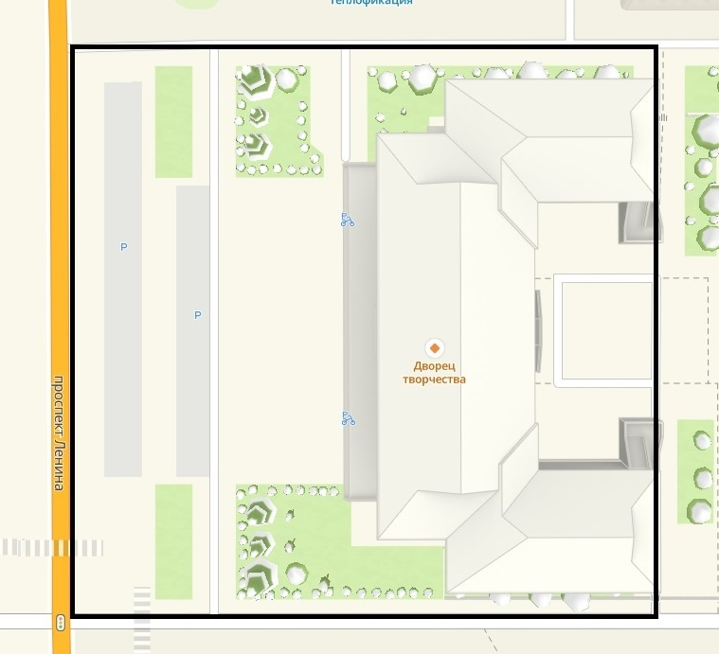

Территория, прилегающая к МБУ ДО «Спортивная школа «Динамо» г. Магнитогорска (проспект Ленина, дом 97 А):

